



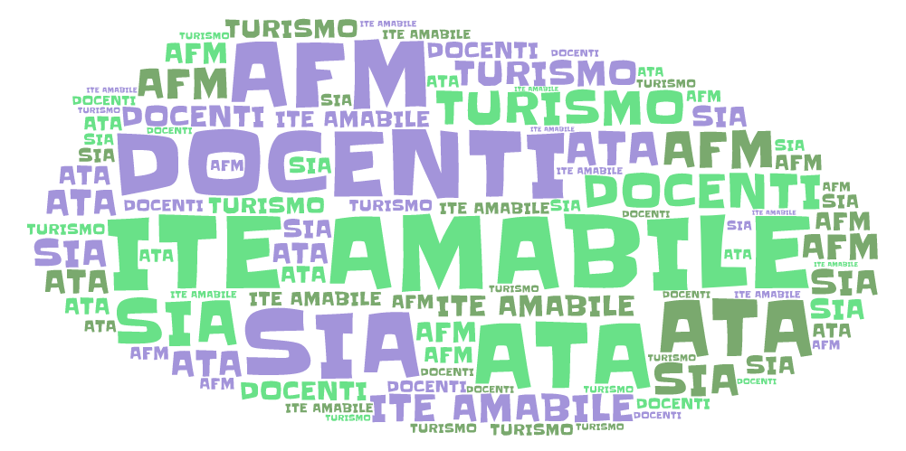

EMAIL [AVTD03000B@ISTRUZIONE.IT](mailto:Avtd03000b@istruzione.it) – [AVTD03000B@PEC.ISTRUZIONE.IT](mailto:AVTD03000B@PEC.ISTRUZIONE.IT)

SITO WEB [WWW.ITEAMABILE.EDU.IT](http://WWW.ITEAMABILE.EDU.IT) TEL. 0825 -1643269

***Al Dirigente Scolastico***

***dell’ITE l. Amabile di Avellino***

**AUTORIZZAZIONE**

Il/La sottoscritto/a ________________________________________ genitore/esercente la patria potestà

dell’alunno/a ______________________________________ della classe_____ sez._____

**AUTORIZZA** suo/a figlio/a partecipare al viaggio d’istruzione in una delle 2 settimane da definire in base al numero degli alunni e dell’appartenenza alle classi

**BARCELLONA - SPAGNA**

**Settimana 1 dal 30 aprile al 4 maggio**

**Settimana 2 dal 7 all’11 maggio**

LUOGO DI PARTENZA presso parcheggio antistante Palazzetto dello Sport/ Stadio Partenio

MEZZO DI TRASPORTO bus GT e Aereo da Roma Fiumicino

**DICHIARA**

* di essere a conoscenza del programma dell’attività, come da informativa ricevuta
* di essere a conoscenza che l’autorizzazione comporta l’adesione ed il pagamento e che, in caso di mancata partecipazione, l’importo non verrà rimborsato
* di essere a conoscenza che il costo del viaggio totale sarà di euro 560 da versare tramite:

**PAGOPA (Avviso di pagamento scaricabile da ARGO SCUOLANEXT)**

* di esonerare l’Istituto e gli insegnanti da ogni responsabilità, per iniziative prese dall’alunno al di fuori delle istruzioni impartite dal/dai docenti accompagnatori;
* di aver edotto il/la figlio/a sulle direttive impartite o che impartirà/anno il/i docente/i accompagnatore/i e si impegna a far in modo che il/la ragazzo/a mantenga un comportamento adeguato alla disciplina di gruppo;
* di assumersi la responsabilità patrimoniale per i danni che dovessero essere causati alle persone o alle cose dal comportamento non corretto del/la figlio/a.

Data, _______________________

Firma dello studente Firma del genitore